**TRẢ LỜI CÂU HỎI CHƯƠNG 6**

**Câu 1:**

* Cây bao trùm:
* Cho đồ thị liên thông G=(V,E), V là tập đỉnh, E là tập cạnh của G.
* Nếu T=(V,E’), với E’ là con của E và T là một cây (có nghĩa T không có chu trình)
* T là cây bao trùm.
* Ví dụ:

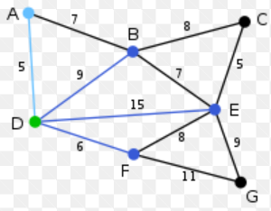

* Cây bao trùm tối tiểu:
* Cho G=(V,E) là một đồ thị có trọng số
* T là cây bao trùm tối tiểu khi:

+ w(T) = min{w(T)/T € Sp(G)}

w(T) : tổng trọng số của các cạnh trên cây T;

Sp(G) : là tập tất cả các cây bao trùm trên G;

* Cây bao trùm tối tiểu là một cây bao trùm, có tổng trọng số là tối tiểu trên tập các cây khung Sp(G).

**Câu 2:**

**-** Đồ thị và cây bao trùm có những điểm giống nhau:

+Đều là đồ thị.

+Gồm 2 thành phần: V tập đỉnh, E tập cạnh.

+Có thể duyệt bằng BFS và DFS.

**-** Đồ thị và cây bao trùm có những điểm khác nhau:

+ Phần tử E của đồ thị chứa phần tử E’ của cây bao trùm

+ Cây bao trùm không tạo ra chu trình

+ Cây bao trùm phải là đồ thị có trọng số